|  |  |
| --- | --- |
|  | BỘ GIÁO DỤC VÀ ĐÀO TẠO  **TRƯỜNG ĐẠI HỌC CÔNG NGHỆ TP. HCM** |

**BÀI TẬP LỚN**

**Đề tài: Xây dựng ứng dụng có chức năng ghi nhật ký hệ thống**

Ngành: **Công nghệ thông tin**

Chuyên ngành: **Công nghệ phần mềm**

Giảng viên hướng dẫn : Ths. Thanh Văn

Sinh viên thực hiện : Nguyễn Minh Nhựt_1811061968

: Trần Minh Thuận _1811061697

: Chiêm Hoàng Long_1811062174

TP. Hồ Chí Minh, <2021>

**MỤC LỤC**

CHƯƠNG 1. TỔNG QUAN 1

1.1. Tổng quan đề tài giới thiệu quản lý ngân hàng hệ thu chi 1

1.2. Mục tiêu 2

1.3. Cấu trúc đề tài 2

CHƯƠNG 2. CƠ SỞ LÍ THUYẾT 3

2.1. Giới thiệu về mã hóa dữ liệu 3

2.1.1. Khái niệm về mã hóa dữ liệu 3

2.1.2. Phân loại mã hóa dữ liệu 3

2.1.3. Tầm quan trọng của mã hóa dữ liệu: 7

2.1.4. Các ứng dụng của mã hóa dữ liệu: 7

2.2. Phương thức mã hóa SHA1 8

2.2.1. Giới thiệu phương thức SHA1 8

2.1.2. Đánh giá thuật toán 14

2.3. Tổng quan về visual studio 17

2.3.1. Môi trường lập trình 17

2.3.2. Ngôn ngữ lập trình C# 18

2.3.3. Tổng quan về hệ quản trị cơ sở dữ liệu SQL Server 18

2.3.4. Xác định yêu cầu 19

2.3.5. Mô hình giải pháp 19

2.3.6. Mô hình Use Case 24

2.3.7. Mô hình dữ liệu quan hệ 25

CHƯƠNG 3. KẾT QUẢ THỰC NGHIỆM 29

3.1. Các chức năng của hệ thống 29

3.2. Giao diện hệ thống 30

CHƯƠNG 4. KẾT QUẢ VÀ HƯỚNG PHÁT TRIỂN 31

4.1 Kết quả đạt được 31

4.2 Đánh giá phần mềm 31

4.2.1 Ưu điểm 31

4.2.2 Nhược điểm 31

4.3 Hướng phát triển và mở rộng phần mềm 32

# CHƯƠNG 1. TỔNG QUAN

## Tổng quan đề tài giới thiệu quản lý ngân hàng hệ thu chi

Chúng ta đang sống trong thời đại 4.0, thời đại mà công nghệ đang dần dần chiếm lĩnh mọi thứ. Nền kinh tế đang có xu hướng hội nhập với các nước trên thế giới, thông qua việc tham gia nhiều tổ chức quốc tế như ASEAN (1995), Diễn đàn hợp tác Á-Âu (ASEM) (1996), Diễn đàng hợp tác kinh tế khu vực Châu Á-Thái Bình Dương (APEC) (1998), Tổ chức thương mại thế giới (WTO) (2006). Từ đó ngày càng khẳng định vị thế của nước ta trên trường quốc tế.

Mà xu thế của thời đại đó chính là Khoa Học công nghệ. Công nghệ ngày càng đi sâu vào mọi mặt của đời sống, và đem lại rất nhiều tiện ích cho cuộc sống. Và ở Việt Nam hầu hết mọi người đều tiếp xúc được với công nghệ bằng cách xem các bảng tin trên internet hay thông qua Facebook, zalo,... Đó là động lực để chúng em cố gắng học tập, đóng góp một phần công sức cho sự phát triển nước nhà.

Với hơn hai mươi năm tuổi đời non trẻ nhưng nền tin học Việt Nam đã dần khẳng định mình trên trường quốc tế. Với nhiều phần mềm mang thương hiệu Việt được toàn thế giới công nhận và được ứng dụng trong nhiều ngành như du lịch, thương mại,... Một trong những ứng dụng phổ biến nhất đó là quản lí cơ sở dữ liệu, mà trương trình bọn em muốn giới thiệu đây chính là ứng dụng của CNTT trong việc quản lí ngân hàng.

Việc quản lí ngân hàng bằng công nghệ cao là rất cần thiết bởi nó rút ngắn thời gian công việc và đem lại độ chính xác cao. Ví dụ: trước kia khi chưa áp dụng tin học thì việc quản lí một lượng lớn thông tin nhân viên, thông tin khách hàng và hàng tá các nghiệp vụ khác, tất cả những việc đó chúng ta đều phải cập nhật thủ công, cùng với đó ngân hàng phải quản lí một lượng lớn thông tin. Việc này mất rất nhiều thời gian và công sức nên việc ứng dụng công nghệ tin học vào công tác quản lí là hết sức cần thiết.

Mục đích khi thực hiện đề tài này là mong muốn giúp đỡ phần nào cho việc quản lí thông tin và các tác vụ của việc quản lí ngân hàng, qua đó rút ngắn thời gian, tiền của, công sức và đạt được hiểu quả cao hơn,..

**Trong phần mền để bảo vệ an toàn thông tin chúng em dùng phương thức mã hóa SHA1 để mã hóa mật khẩu của nhân viên trong ngân hàng.**

Đề tài được thực hiện trên Visual Studio.

## Mục tiêu

Mục tiêu của việc mã hóa dữ liệu là bảo vệ sự bảo mật dữ liệu số khi nó được lưu trữ trên các hệ thống máy tính và truyền qua internet hoặc các mạng máy tính khác. Các thuật toán mã hóa thường cung cấp những yếu tố bảo mật then chốt như xác thực, tính toàn vẹn và không thu hồi. Xác thực cho phép xác minh nguồn gốc của dữ liệu, tính toàn vẹn chứng minh rằng nội dung của dữ liệu không bị thay đổi kể từ khi nó được gửi đi. Không thu hồi đảm bảo rằng người người không thể hủy việc gửi dữ liệu

## Cấu trúc đề tài

CHƯƠNG 1: TÔNG QUAN

-Tổng quan về vấn đề được nghiên cứu tóm tắt những lý thuyết, yêu cầu của đề tài

-Nhiệm vụ đồ án: lý do hình thành đề tài, mục tiêu nghiên cứu, đối tượng, phạm vi giới hạn

CHƯƠNG 2: CƠ SỞ LÝ THUYẾT

-Khái niệm và phương pháp bao gồm các công nghệ, hệ thống, các ràng buộc, …để giải quyết các nhiệm vụ đồ án

CHƯƠNG 3: KẾT QUẢ THỰC NGHIỆM

- Kịch bản thực nghiệm

- Yêu cầu thực nghiệm

- Công cụ sử dụng

- Các bước thực hiện

- Kết luận

# CHƯƠNG 2. CƠ SỞ LÍ THUYẾT

## 2.1. Giới thiệu về mã hóa dữ liệu

### 2.1.1. Khái niệm về mã hóa dữ liệu

Encrypt (encipher, encryption): mã hóa – đó là quá trình biến đổi thông tin từ dạng ban đầu - có thể hiểu được thành dạng không thể hiểu được, với mục đích giữ bí mật thông tin đó.

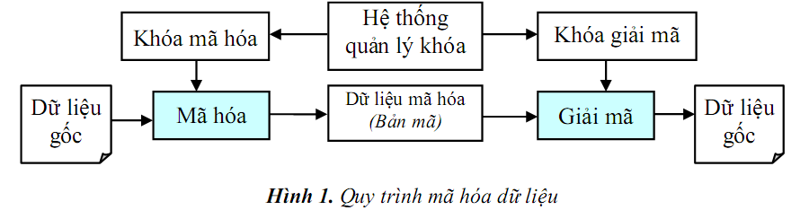

### 2.1.2. Phân loại mã hóa dữ liệu

#### 2.1.2.1. Phân loại theo các phương pháp:

* Mã hóa hai chiều:
* 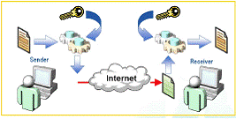Mã hoá đối xứng (Symetric cryptography): Mã hoá đối xứng còn có một số tên gọi khác như Secret Key Cryptography (hay Private Key Cryptography), sử dụng cùng một khoá cho cả hai quá trình mã hoá và giải mã. Quy trình thực hiện như sau:

Figure 1. Sơ đồ mã hóa hai chiều

Trong hệ thống mã hoá đối xứng, trước khi truyền dữ liệu, 2 bên gửi và nhận phải thoả thuận về khoá dùng chung cho quá trình mã hoá và giải mã.

Sau đó, bên gửi sẽ mã hoá bản rõ (Plaintext) bằng cách sử dụng khoá bí mật này và gửi thông điệp đã mã hoá cho bên nhận. Bên nhận sau khi nhận được thông điệp đã mã hoá sẽ sử dụng chính khoá bí mật mà hai bên thoả thuận để giải mã và lấy lại bản rõ (Plaintext).

* Mã hóa đối xứng có thể được chia thành hai loại:
* Loại thứ nhất tác động trên bản rõ theo từng nhóm bits: từng khối dữ liệu trong văn bản ban đầu được thay thế bằng một khối dữ liệu khác có cùng độ dài. Đối với các thuật toán ngày nay thì kích thước chung của một khối là 64 bits.
* Loại thứ hai tác động lên bản rõ theo từng bit một: dữ liệu của văn bản được mã hoá từng bit một. Các thuật toán mã hoá dòng này có tốc độ nhanh hơn các thuật toán mã hoá khối và nó thường được áp dụng khi lượng dữ liệu cần mã hoá chưa biết trước.

Một số thuật toán nổi tiếng trong mã hoá đối xứng là: DES, Triple DES (3DES), RC4, AES…

* Mã hoá bất đối xứng (Asymetric cryptography): hay còn được gọi với một cái tên khác là mã hoá khoá công khai (Public Key Cryptography), nó được thiết kế sao cho khoá sử dụng trong quá trình mã hoá khác biệt với khoá được sử dụng trong quá trình giải mã. Một người bất kỳ có thể dùng khoá này để mã hoá dữ liệu nhưng chỉ duy nhất người mà có khoá giải mã tương ứng mới có thể đọc được dữ liệu mà thôi. Do đó trong thuật toán này có 2 loại khoá: Khoá để mã hoá được gọi là Public Key, khoá để giải mã được gọi là Private Key. Quy trình thực hiện như sau:

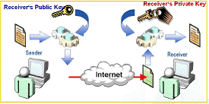

Figure 2. *Một ví dụ điển hình của mã hóa bất đối xứng là RSA.*

* Mã hóa một chiều: là loại mã hóa mà chỉ có thể mã hóa từ một thông điệp thành một thông điệp rút gọn mà không thể giải mã để trở lại thông điệp ban đầu.

Ví dụ: SHA1, MD5…

* Hàm băm (Hash function): là giải thuật nhằm sinh ra các giá trị băm tương ứng với mỗi khối dữ liệu (có thể là một chuỗi kí tự, một đối tượng trong lập trình hướng đối tượng, v.v...). Giá trị băm đóng vai gần như một khóa để phân biệt các khối dữ liệu, tuy nhiên, người ta chấp hiện tượng trùng khóa hay còn gọi là đụng độ và cố gắng cải thiện giải thuật để giảm thiểu sự đụng độ đó. Hàm băm thường được dùng trong bảng băm nhằm giảm chi phí tính toán khi tìm một khối dữ liệu trong một tập hợp. Một số ứng dụng của hàm hash:
* Chống và phát hiện xâm nhập: chương trình chống xâm nhập so sánh giá trị hash của một file với giá trị trước đó để kiểm tra xem file đó có bị ai đó thay đổi hay không.
* Bảo vệ tính toàn vẹn của thông điệp được gửi qua mạng bằng cách kiểm tra giá trị hash của thông điệp trước và sau khi gửi nhằm phát hiện những thay đổi cho dù là nhỏ nhất.
* Tạo chữ kí điện tử.

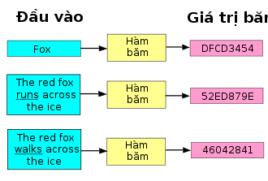

Figure 3. Sơ đồ minh họa giá trị trước và sau khi thực hiện mã hóa

#### 2.1.2.2. Phân loại theo số lượng khoá:

* Mã hoá khoá bí mật (Private-key Cryptography): là một dạng mã hóa mà khi mã hóa người dùng trao đổi thông tin với nhau không cần trao đổi khóa bí mật, nhưng khi nhận được thông điệp gửi đến thì không thể xác nhận chính xác người gửi cũng như nội dung có bị thay đổi hay không.
* Mã hoá khoá công khai (Public-key Cryptography): là một dạng mật mã hóa cho phép người sử dụng trao đổi các thông tin mật mà không cần phải trao đổi các khóa chung bí mật trước đó. Điều này được thực hiện bằng cách sử dụng một cặp khóa có quan hệ toán học với nhau là khóa công khai và khóa cá nhân (hay khóa bí mật).

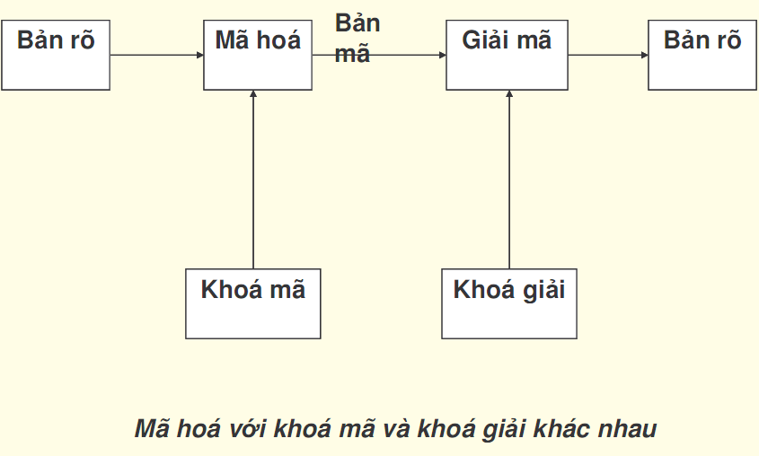

### 2.1.3. Tầm quan trọng của mã hóa dữ liệu:

Thuật toán Cryptography đề cập tới nghành khoa học nghiên cứu về mã hoá và giải mã thông tin. Cụ thể hơn là nghiên cứu các cách thức chuyển đổi thông tin từ dạng rõ (clear text) sang dạng mờ (cipher text) và ngược lại. Đây là một phương pháp hỗ trợ rất tốt cho trong việc chống lại những truy cập bất hợp pháp tới dữ liệu được truyền đi trên mạng, áp dụng mã hoá sẽ khiến cho nội dung thông tin được truyền đi dưới dạng mờ và không thể đọc được đối với bất kỳ ai cố tình muốn lấy thông tin đó. Mã hoá được áp dụng như một biện pháp nhằm giúp chúng ta tự bảo vệ chính mình cũng như những thông tin mà chúng ta gửi đi. Bên cạnh đó, mã hoá còn có những ứng dụng khác như là bảo đảm tính toàn vẹn của dữ liệu, tính bí mật, tính xác thực và tính không thể chối bỏ.

### 2.1.4. Các ứng dụng của mã hóa dữ liệu:

* Securing Email (bảo mật email)
* Authentication System (việc xác thực hệ thống)
* Secure E-commerce (an toàn trong thương mại điện tử)
* Virtual Private Network (bảo mật mạng riêng ảo)
* Wireless Encryption (mã hóa mạng không dây)
* Là nền tảng của kĩ thuật chữ kí điện tử, hệ thống PKI (hạ tầng khóa công khai)…
* Tạo chìa khóa từ mật khẩu

## 2.2. Phương thức mã hóa SHA1

### 2.2.1. Giới thiệu phương thức SHA1

* **Lịch sử**

SHA-1 là thuật toán “băm” một chiều (hash) dùng trong rất nhiều hệ thống như SSH, SSL, S/MIME, PGP, IPSec, VPNs… Nó được Cơ quan an ninh quốc gia Mỹ phát minh năm 1995 và trở thành chuẩn bảo mật cơ sở phổ biến nhất trên Internet và là thuật toán chữ ký điện tử duy nhất được Cơ quan Chuẩn Chữ ký Số của chính phủ Mỹ phê chuẩn.

SHA được phát triển bởi cục quốc gia an ninh Hoa Kỳ gọi tắt là(NSA) và được xuất bản thành chuẩn của chính phủ Hoa Kỳ bởi viện công nghệ và chuẩn quốc gia Hoa Kỳ(NIST) vào năm 1993 và được gọi là SHA-0.

Năm thuật giải SHA là *SHA-1* (trả lại kết quả dài 160 bit), *SHA-224* (trả lại kết quả dài 224 bit), *SHA-256* (trả lại kết quả dài 256 bit), *SHA-384* (trả lại kết quả dài 384 bit), và *SHA-512* (trả lại kết quả dài 512 bit). Thuật giải SHA là thuật giải băm mật được phát triển bởi cục an ninh quốc gia Mĩ (National Security Agency hay NSA) và được xuất bản thành chuẩn của chính phủ Mĩ bởi viện công nghệ và chuẩn quốc gia Mĩ (National Institute of Standards and Technology hay NIST). Bốn thuật giải sau thường được gọi chung là *SHA-2*.

* **Khái niệm**
* Định nghĩa

Trong mật mã học, SHA-1 là một hàm băm mật mã được thiết kế bởi Cơ Quan An Ninh Quốc Gia và được công bố bởi NIST hay còn gọi là Cục Xử Lý Thông Tin Tiêu Chuẩn Liên Bang của Mỹ.

SHA là viết tắt của Secure Hash Algorithm. Ba thuật toán SHA có cấu trúc khác nhau và được phân biệt là: *SHA-0, SHA-1,* và *SHA-2.*  SHA-1 gần tương tự như SHA-0, nhưng sửa chữa một lỗi trong các đặc tả kỹ thuật gốc của hàm băm SHA dẫn đến những điểm yếu quan trọng. Các thuật toán SHA-0 đã không được sử dụng trong nhiều ứng dụng. SHA-2 mặt khác có những điểm khác biệt quan trong so với hàm băm SHA-1.

* Phân loại

|  |  |  |  |  |  |  |  |
| --- | --- | --- | --- | --- | --- | --- | --- |
| Algorithm and 3variant | | Output size | Block Size | Max Message Size | Word Size | Round | Collisions Found ? |
| SHA-0 | | 160 | 512 | 264 − 1 | 32 | 80 | Yes |
| SHA-1 | | Theoretical attack ? |
| SHA-2 | SHA-224/256 | 224/256 | 512 | 264 − 1 | 32 | 64 | No |
| SHA-384/512 | 384/512 | 1024 | 2128 − 1 | 64 | 80 |

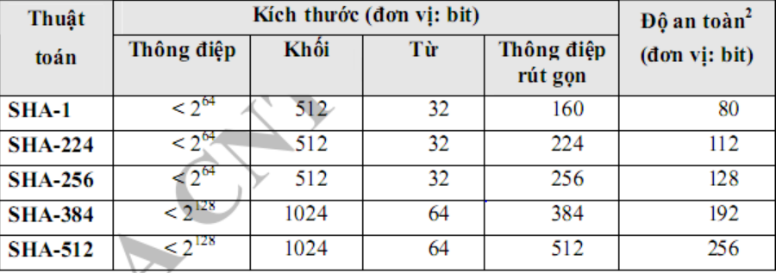

Bảng 2. Các tính chất an toàn của hàm băm

* Ứng dụng

SHA-1 là 1 phần trong các ứng dụng bảo mật được sử dụng rộng rãi trong các giao thức như: TLS và SSL, PGP, SSH và IPSEC…

Các SHA-1 có thể được sử dụng với các DSA trong thư điện tử, chuyển tiền điện tử, phân phối phần mềm, lưu trữ dữ liệu, và các ứng dụng khác cần đảm bảo tính toàn vẹn DL và xác thực nguồn gốc DL. Các SHA-1 cũng có thể sử dụng bất cứ khi nào nó là cần thiết để tạo ra 1 phiên bản đặc của tin nhắn.

Hàm SHA-1 còn được sử dụng trên Wii của Nintendo để xác minh chữ ký thời gian khởi động.

SHA-1 và SHA-2 là những thuật toán băm an toàn theo yêu cầu của pháp luật để sử dụng trong một số ứng dụng của Chính Phủ Hoa Kỳ, bao gồm cả sử dụng trong các thuật toán mã hóa khác và các giao thức, để bảo vệ thông tin mật nhạy cảm. Nhưng hiện nay thì Chính Phủ không còn sử dụng SHA-1 nữa nhưng thay vào đó là SHA-2.

Các hàm băm SHA được dùng làm cơ sở cho mã khối SHACAL.

* **Thuật toán SHA-1**

Đầu vào: chuỗi có độ dài tối đa 264 bits.

Đầu ra: giá trị băm có độ dài 160 bits.

**Bước 1**: Nhồi thêm dữ liệu

Thông điệp được nhồi thêm các bits sao cho độ dài l ≡ 448 mod 512 hay l = n * 512 + 448 (n, l nguyên).

Thông điệp luôn luôn được nhồi thêm dữ liệu.

Số bits nhồi thêm nằm trong khoảng 1 đến 512.

Phần dữ liệu nhồi thêm bao gồm một bit 1 và theo sau là các bit 0.

**Bước 2:** Thêm vào độ dài

Độ dài của khối dữ liệu ban đầu được biểu diễn dưới dạng nhị phân 64 bit và được thêm vào cuối chuỗi nhị phân kết quả của bước 1.

Độ dài được biểu diễn dưới dạng nhị phân 64 bit không dấu.

Kết quả có được từ 2 bước đầu là một khối dữ liệu có độ dài là bội số của 512. Khối dữ liệu được biểu diễn:

Bằng một dãy L khối 512 bit Y0, Y1,…, YL-1.

Bằng một dãy N từ (word) 32 bit M0, M1, MN-1. Vậy N = L x 16(32 x 16 = 512)

**Bước 3:** Khởi tạo bộ đệm MD (MD buffer)

Một bộ đệm 160 bit được dùng lưu trữ các giá trị băm trung gian và kết quả. Bộ đệm được biểu diễn bằng 5 thanh ghi 32 bit với các giá trị khởi tạo ở dạng bigiendian (byte có trọng số lớn nhất trong từ nằm ở địa chỉ thấp nhất) như sau:

A = 01 23 45 67

B = 89 AB CD EF

C = FE DC BA 98

D = 76 54 32 10

E = C3 D2 E1 F0

Các giá trị này tương đương với các từ 32 bit sau:

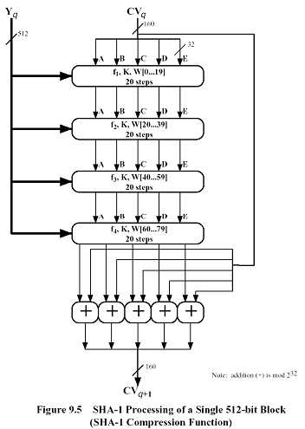A = 01 23 45 67

B = 89 AB CD EF

C = FE DC BA 98

D = 76 54 32 10

E = C3 D2 E1 F0

**Bước 4**: Xử lý các khối dữ liệu 512 bit

Trọng tâm của giải thuật bao gồm 4 vòng lặp thực hiện tất cả 80 bước. 4 vòng lặp có cấu trúc như nhau, chỉ khác nhau ở các hàm logic f1, f2, f3, f4.

Mỗi vòng có đầu vào gồm khối 512 bit hiện thời và một bộ đệm 160 bit ABCDE. Các thao tác sẽ cập nhật giá trị bộ đệm.

Mỗi bước sử dụng một hằng số Kt (0 ≤ t ≤ 79)

Kt = 5A827999 (0 ≤ t ≤19)

Kt = 6ED9EBA1 (20≤t≤39)

Kt = 8F1BBCDC (40 ≤ t ≤ 59)

Kt = CA62C1D6 (60 ≤ t ≤ 79)

Đầu ra của 4 vòng (bước 80) được cộng với đầu ra của bước CVq để tạo ra CVq+1

**Bước 5**: Xuất kết quả

Sau khi thao tác trên toàn bộ L blocks. Kết quả của khối thứ L là bảng băm 160 bit

Giải thuật được tóm tắt như sau:

CV0 = IV

CVq+1 = SUM32(CVq, ABCDEq)

MD = CVL

Với

IV = giá trị khởi tạo của bộ đệm ABCDE

ABCDEq = đầu ra của hàm nén trên khối thứ q

L = số khối 512 bit của thông điệp

SUM32 = phép cộng modulo 232 trên từng từ (32 bits) của đầu vào

MD = giá trị băm

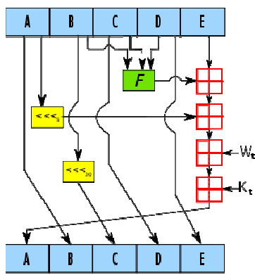

Giải thích:

Giải thuật thực hiện tất cả 80 bước, mỗi bước được mô tả như sau:

A 🡨 E + f(t, B, C, D) + S5(A) + Wt + Kt

B 🡨 A

C 🡨 S30(B)

D 🡨 C

E 🡨 D

Trong đó

A, B, C, D, E = các từ trong bộ đệm

t = số thứ tự của bước

F(t, B, C, D) = làm logic tại bước t

Sk = dịch vòng trái k bits

Wt= từ thứ t của khối dữ liệu

Kt= hằng số

+ = phép cộng modulo 232

Các hàm f:

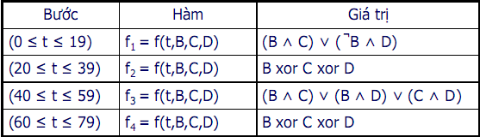

Từ 16 từ 32ibit từ khối dữ liệu đầu vào, mở rộng thành 80 từ Wt

Với 0 ≤ t ≤ 15, giá trị Wt lấy trực tiếp từ khối dữ liệu

Với t > 15, Wt= S1(Wt-16 xor Wt-14 xor Wt-8 xor Wt-3)

### 2.1.2. Đánh giá thuật toán

* SHA - 1 được xem là an toàn đối với hiện tượng đụng độ vì rất khó tìm được hai thông điệp khác nhau có giá trị bằm giống nhau.
* SHA - 1 được coi là chuẩn của việc bảo vệ các kênh liên lạc trực tuyến tồn tại trong 9 năm qua.
* SHA - 1 được thiết kế cho bộ xử lý 32 bit, thế hệ sắp tới của máy tính dùng các bộ xử lý 64bit mà SHA - 1 không hiệu quả trên bộ xử lý này.
* Thág 2 năm 2005 SHA - 1 bị tấn công bởi 3 chuyên gia người Trung Quốc. Thuật toán này đã bị giải mã thông qua phương pháp tính phân bổ.

#### 2.1.2.1. Ưu điểm

Thuật toán băm một chiều SHA-1 (hash) cho giá trị kết quả đầu ra có kích thước không đổi theo đầu vào trên nguyên tắc:

- Giá trị đầu ra là không đổi khi giữ nguyên vẹn giá trị đầu vào cho dù thuật toán được thực hiện vào bất cứ thời điểm nào. Thuật toán được sử dụng bất cứ khi nào.

- Sử dụng hàm băm một chiều SHA-1, không thể tính toán ngược từ giá trị đầu ra để biết được giá trị đầu vào.

- Không thể tính toán hai đầu vào khác nhau để có cùng một giá trị hash khi thực hiện cùng một thuật toán băm.

#### 2.1.2.2. Khuyết điểm

Tuy nhiên mới đây thì SHA-1 đã thực sự bị phá vỡ khi các nhà nghiên cứu đến từ Google và viện CWI tại Amsterdam đã thực hiện thành công kiểu tấn công đụng độ (Collision Attack) đối với thuật toán SHA-1, cụ thể là với 2 input khác nhau tạo ra cùng một giá trị băm.

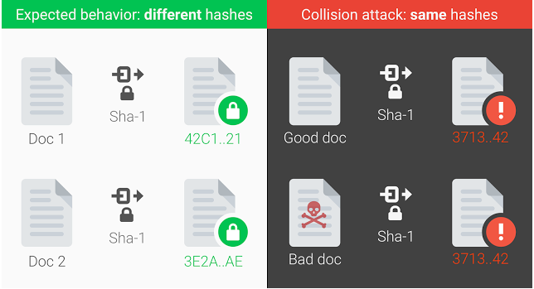Tấn công đụng độ (Collision Attack) xảy ra khi có cùng 1 giá trị băm được tạo ra với 2 thông điệp input khác nhau, như vậy tin tặc hoàn toàn có thể dựa vào đó để giả mạo chữ ký số, theo dõi các kênh liên lạc được mã hóa bằng SHA-1, cũng như các ứng dụng được mã hóa bằng SHA-1 cũng có thể bị tấn công.

Các nhà nghiên cứu công bố họ đã thực hiện tấn công đụng độ thành công với thuật toán SHA-1 và họ đã minh chứng bằng 2 file .pdf khác nhau tuy nhiên lại có giá trị băm bằng SHA-1 hoàn toàn toàn giống nhau.

Các bạn có kiểm chứng bằng cách tải 2 file .pdf đó và kiểm tra (file 1, file 2)

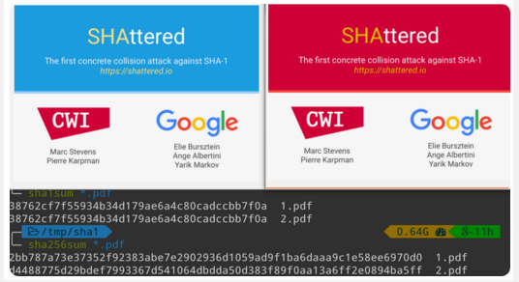

Qua kiểm tra chúng ta có thể thấy thấy cả 2 file .pdf đều có mã SHA-1 là:

**38762CF7F55934B34D179AE6A4C80CADCCBB7F0A**

Trong khi đó file khi kiểm tra bằng thuật toán SHA-256 thì sẽ có kết quả hoàn toàn khác nhau:

shattered-1.pdf: **2BB787A73E37352F92383ABE7E2902936D1059AD9F1BA6DAAA 9C1E58EE6970D0**

shattered-2.pdf: **D4488775D29BDEF7993367D541064DBDDA50D383F89F0AA13A 6FF2E0894BA5FF**

Qua nghiên cứu trên có thể thấy SHA-1 không còn thật sự an toàn nữa và trong thời gian tới các nhà nghiên cứu dự định sẽ công bố mã khai thác (PoC) được sử dụng trong nghiên cứu trên. Đã đến lúc các hệ thống/ứng dụng sử dụng thuật toán SHA-1 nên sử dụng một thuật toán mã hóa mạnh hơn như SHA-256, SHA-3.

## 2.3. Tổng quan về visual studio

### 2.3.1. Môi trường lập trình

**Microsoft Visual Studio** là một [môi trường phát triển tích hợp](https://vi.wikipedia.org/wiki/M%C3%B4i_tr%C6%B0%E1%BB%9Dng_ph%C3%A1t_tri%E1%BB%83n_t%C3%ADch_h%E1%BB%A3p) (IDE) từ [Microsoft](https://vi.wikipedia.org/wiki/Microsoft). Nó được sử dụng để phát triển [chương trình máy tính](https://vi.wikipedia.org/wiki/Ch%C6%B0%C6%A1ng_tr%C3%ACnh_m%C3%A1y_t%C3%ADnh) cho Microsoft Windows, cũng như các trang web, các ứng dụng web và các dịch vụ web. Visual Studio sử dụng nền tảng phát triển phần mềm của Microsoft như [Windows API](https://vi.wikipedia.org/wiki/Windows_API), [Windows Forms](https://vi.wikipedia.org/w/index.php?title=Windows_Forms&action=edit&redlink=1), [Windows Presentation Foundation](https://vi.wikipedia.org/wiki/Windows_Presentation_Foundation), [Windows Store](https://vi.wikipedia.org/wiki/Windows_Store) và [Microsoft Silverlight](https://vi.wikipedia.org/wiki/Microsoft_Silverlight). Nó có thể sản xuất cả hai [ngôn ngữ máy](https://vi.wikipedia.org/wiki/Ng%C3%B4n_ng%E1%BB%AF_m%C3%A1y) và [mã số quản lý](https://vi.wikipedia.org/w/index.php?title=M%C3%A3_s%E1%BB%91_qu%E1%BA%A3n_l%C3%BD&action=edit&redlink=1).

Visual Studio bao gồm một [trình soạn thảo mã](https://vi.wikipedia.org/w/index.php?title=Tr%C3%ACnh_so%E1%BA%A1n_th%E1%BA%A3o_m%C3%A3&action=edit&redlink=1) hỗ trợ [IntelliSense](https://vi.wikipedia.org/w/index.php?title=IntelliSense&action=edit&redlink=1) cũng như [cải tiến mã nguồn](https://vi.wikipedia.org/wiki/C%E1%BA%A3i_ti%E1%BA%BFn_m%C3%A3_ngu%E1%BB%93n). Trình gỡ lỗi tích hợp hoạt động cả về trình gỡ lỗi mức độ mã nguồn và gỡ lỗi mức độ máy. Công cụ tích hợp khác bao gồm một mẫu thiết kế các hình thức xây dựng [giao diện ứng dụng](https://vi.wikipedia.org/w/index.php?title=Giao_di%E1%BB%87n_%E1%BB%A9ng_d%E1%BB%A5ng&action=edit&redlink=1), [thiết kế web](https://vi.wikipedia.org/wiki/Thi%E1%BA%BFt_k%E1%BA%BF_web), thiết kế [lớp](https://vi.wikipedia.org/wiki/L%E1%BB%9Bp_(khoa_h%E1%BB%8Dc_m%C3%A1y_t%C3%ADnh)) và thiết kế [giản đồ cơ sở dữ liệu](https://vi.wikipedia.org/w/index.php?title=Gi%E1%BA%A3n_%C4%91%E1%BB%93_c%C6%A1_s%E1%BB%9F_d%E1%BB%AF_li%E1%BB%87u&action=edit&redlink=1). Nó chấp nhận các plug-in nâng cao các chức năng ở hầu hết các cấp bao gồm thêm hỗ trợ cho các [hệ thống quản lý phiên bản](https://vi.wikipedia.org/wiki/H%E1%BB%87_th%E1%BB%91ng_qu%E1%BA%A3n_l%C3%BD_phi%C3%AAn_b%E1%BA%A3n) (như [Subversion](https://vi.wikipedia.org/wiki/Subversion)) và bổ sung thêm bộ công cụ mới như biên tập và thiết kế trực quan cho các [miền ngôn ngữ cụ thể](https://vi.wikipedia.org/w/index.php?title=Mi%E1%BB%81n_ng%C3%B4n_ng%E1%BB%AF_c%E1%BB%A5_th%E1%BB%83&action=edit&redlink=1) hoặc bộ công cụ dành cho các khía cạnh khác trong [quy trình phát triển phần mềm](https://vi.wikipedia.org/wiki/Quy_tr%C3%ACnh_ph%C3%A1t_tri%E1%BB%83n_ph%E1%BA%A7n_m%E1%BB%81m).

Visual Studio hỗ trợ nhiều [ngôn ngữ lập trình](https://vi.wikipedia.org/wiki/Ng%C3%B4n_ng%E1%BB%AF_l%E1%BA%ADp_tr%C3%ACnh) khác nhau và cho phép trình biên tập mã và gỡ lỗi để hỗ trợ (mức độ khác nhau) hầu như mọi ngôn ngữ lập trình. Các ngôn ngữ tích hợp gồm có [C](https://vi.wikipedia.org/wiki/C_(ng%C3%B4n_ng%E1%BB%AF_l%E1%BA%ADp_tr%C3%ACnh)), [C++](https://vi.wikipedia.org/wiki/C++) và [C++/CLI](https://vi.wikipedia.org/w/index.php?title=C++/CLI&action=edit&redlink=1) (thông qua [Visual C++](https://vi.wikipedia.org/wiki/Visual_C++)), [VB.NET](https://vi.wikipedia.org/wiki/VB.NET) (thông qua [Visual Basic.NET](https://vi.wikipedia.org/wiki/Visual_Basic.NET)), [C#](https://vi.wikipedia.org/wiki/C_th%C4%83ng) (thông qua [Visual C#](https://vi.wikipedia.org/w/index.php?title=Visual_C&action=edit&redlink=1)) và [F#](https://vi.wikipedia.org/w/index.php?title=F_th%C4%83ng&action=edit&redlink=1) (như của [Visual Studio 2010](https://vi.wikipedia.org/w/index.php?title=Visual_Studio_2010&action=edit&redlink=1)[[5]](https://vi.wikipedia.org/wiki/Microsoft_Visual_Studio#cite_note-5)). Hỗ trợ cho các ngôn ngữ khác như [J++](https://vi.wikipedia.org/w/index.php?title=J++&action=edit&redlink=1)/[J#](https://vi.wikipedia.org/w/index.php?title=J_th%C4%83ng&action=edit&redlink=1), [Python](https://vi.wikipedia.org/wiki/Python) và [Ruby](https://vi.wikipedia.org/wiki/Ruby) thông qua dịch vụ cài đặt riêng rẽ. Nó cũng hỗ trợ [XML](https://vi.wikipedia.org/wiki/XML)/[XSLT](https://vi.wikipedia.org/wiki/XSLT), [HTML](https://vi.wikipedia.org/wiki/HTML)/[XHTML](https://vi.wikipedia.org/wiki/XHTML), [JavaScript](https://vi.wikipedia.org/wiki/JavaScript) và [CSS](https://vi.wikipedia.org/wiki/CSS).

Microsoft cung cấp phiên bản "Express" (đối với phiên bản Visual Studio 2013 trở về trước) và "Community" (đối với bản Visual Studio 2015 trở về sau) là phiên bản miễn phí của Visual Studio.

### 2.3.2. Ngôn ngữ lập trình C#

Java là một ngôn ngữ hướng đối tượng, đa mục đích với các cú pháp rất giống với C/C++. Ban đầu, nhiều người nghĩ Java chủ yếu được sử dụng để lập trình những applet hay những chương trình

### 2.3.3. Tổng quan về hệ quản trị cơ sở dữ liệu SQL Server



SQL Server chính là một hệ quản trị dữ liệu quan hệ sử dụng câu lệnh SQL để trao đổi dữ liệu giữa máy cài SQL Server và máy Client. Một Relational Database Management System – RDBMS gồm có: databases, datase engine và các chương trình ứng dụng dùng để quản lý các bộ phận trong RDBMS và những dữ liệu khác.

Một vài ấn bản của SQL server

+ Enterprise: là một ấn bản chứa tất cả các đặc điểm nổ bật của SQL Server như: các công cụ cho tạo và quản lý phân cụm SQL Server, nhân bộ máy cơ sở dữ liệu và một số dịch vụ đi kèm. Nó có thể đánh địa chỉ 12 terabytes và quản lý cơ sở dữ liệu lên tới 524 petabytes.

+ Standard: Ấn bản này có thể chạy tốt trên hệ thống lên tới 4 CPU và 2 GB RAM rất thích hợp cho các dịch vụ thiết kế web vừa và nhỏ.

+ Developer: Ấn bản này giới hạn số lượng người kết nối với server nhưng có đầy đủ các tính năng của Enterprise Edition. Đây là phiên bản được sử dụng cho kiểm tra và phát triển ứng dụng phù hợp cho các cá nhân trong lĩnh vực web như: [freelancer Việt Nam](http://freelancervietnam.vn/).

+ Workgroup: ấn bản SQL Server này có các chức năng lõi cơ sở dữ liệu nhưng không đi kèm các dịch vụ. Ở phiên bản 2012 không có ấn bản này.

+ Express: Ấn bản này dễ dàng sử dụng và quản trị cơ sở dữ liệu đơn giản.

- Các thành phần cở bản

**+ Database Engine**

**+ Integration Services**

**+ Analysis Services**

**+ Notification Services**

**+ Reporting  Services**

**+ Full Text Search Service**

**+ Service Broker**

### 2.3.4. Xác định yêu cầu

**Yêu cầu hệ thống**

* Mỗi phòng ban được phân quyền sử dụng các chức năng khác nhau trong hệ thống.
* Mỗi nhân viên có một tài khoản đăng nhập riêng và có thể tùy ý thay đổi mật khẩu khi đăng nhập thành công.
* Hệ thống sử dụng hệ quản trị cơ sở dữ liệu đủ để đáp ứng số lượng giao dịch ngày càng tăng.
* CSDL có khả năng tính toán nhanh, chính xác, lưu trữ lâu dài.

**Yêu cầu chức năng**

* Hệ thống phải cập nhật, lưu trữ được tất cả các thông tin chi tiết về giao dịch, nhân viên, khách hàng, mã hóa mật khẩu của nhân viên
* Cập nhật theo phòng ban: phòng nhân sự, phòng giao dịch …
* Nhập thông tin giao dịch: từ nhân viên, từ máy tính và thông tin giao dịch trên giấy.
* Tự động xử lý số dư trong tài khoản.
* Cung cấp dịch vụ tra cứu, giao dịch, nhân viên, khách hàng khi cần thiết.

### 2.3.5. Mô hình giải pháp

#### 2.3.5.1. Mô hình quan niệm dữ liệu

**Danh sách các thực thể**

##### Thực thể *KHACHHANG*

KHACHHANG(MAKH,HOTEN,GIOITINH,NGAYSINH,SOCMND,HOKHAU,DIACHI,SDT)

*Diễn giải:*Mỗi khách hàng khi giao dịch tại ngân hàng được cấp một mã khách hàng (MAKH) duy nhất để phân biệt giữa các khách hàng với nhau. Mỗi khách hàng đều có đầy đủ thông tin …..

##### Thực thể *NHANVIEN*

NHANVIEN (MANV,HOTENNV, GIOITINH, NGAYSINH, CHUCVU, LUONGCB, TENTK, MATKHAU, , MAPHONGBAN, MACHINHANH)

*Diễn giải:*Mỗi nhân viên có một mã nhân viên (MANV) duy nhất để phân biệt với các nhân viên khác. Mỗi nhân viên gồm các thông tin sau: họ tên (HOTENNV) , giới tính (GIOITINH), ngày sinh (NGAYSINH), chức vụ (CHUCVU). Mỗi nhân viên có một tài khoản duy nhất đăng nhập với phân quyền được cấp trước đó, bao gồm tên tài khoản (TENTK), mật khẩu (MẬT KHẨU). Mỗi nhân viên thuộc phòng và chi nhánh thông qua mã phòng ban (MAPHONGBAN) và mã chi nhánh (MACHINHANH)

##### Thực thể PHONGBAN

##### PHONGBAN (MAPHONGBAN, TENPHONGBAN, NHIEMVU)

*Diễn giải:*Mỗi lớp có một mã lớp (MaLop) duy nhất để phân biệt với các lớp khác và thuộc một khoa cụ thể (MaKhoa). Mỗi lớp còn được xác định bởi tên lớp (TenLop), khóa học (KhoaHoc) và số điện thoại của khoa (SDT).

##### Thực thể *TAIKHOAN*

TAIKHOAN (SOTK, MATKHAU, SODU, NGAYHIEULUC, MAKH)

*Diễn giải:*Mỗi tài khoản được tạo ra có số tài khoản (SOTK), mật khẩu (MATKHAU), ngày hiệu lực (NGAYHIEULUC) của duy nhất một khách hàng và có mã khách hàng làm khóa ngoại (MAKH).

##### Thực thể *CHINHANH*

CHINHANH (MACHINHANH, TENCHINHANH, DIACHI)

*Diễn giải:*Ngân hàng gồm nhiều chi nhánh và mỗi chi nhánh gồm đầy đủ thông tin sau mã đại diện cho chi nhánh (MACHINHANH), tên chi nhánh (TENCHINHANH), địa chỉ (ĐỊA CHỈ ).

##### Thực thể *LOAIGIAODICH*

LOAIGIAODICH (MALOAI, TENLOAI)

*Diễn giải:*Ngân hàng thực hiện nhiều loại giao dịch và mỗi loại giao dịch có mã giao dịch (MAGD) duy nhất để phân biệt và có tên loại (TENLOAI )kèm theo.

##### Thực thể *GIAODICH*

GIAODICH (MAGD, NGAYGD, GIOGD, NOIDUNG, HINHTHUCGD, MALOAI, MANV MAKH, SOTK)

*Diễn giải:* Mỗi giao dịch được thực hiện có mã giao dịch (MAGD) để phân biệt các giao dịch với nhau và mỗi giao dịch gốm đầy đủ các thông tin ngày giao dịch (NGAYGD), giờ giao dịch (GIOGD), hình thức giao dich (HINHTHUCGIAODICH), mã loại (MALOAI), mã nhân viên (MANV), mã khách hàng (MAKH) , số tài khoản (SOTK).

**Sơ đồ thực thể các mối liên kết**

##### Xét hai thực thể *KHACHHANG và TAIKHOAN*

Ta thấy rằng mỗi khách hàng có ít nhất không hoặc một tài khoản duy nhất và mỗi tài khoản của ít nhất một và chỉ một khách hàng. Như vậy, hai thực thể KHACHHANG và TAIKHOAN liên kết với nhai theo quan hệ một- một

Ta thấy rằng mỗi lớp thuộc một khoa duy nhất và mỗi khoa có nhiều lớp. Như vậy, hai thực thể Khoa và Lop liên kết với nhau theo quan hệ một – nhiều.

**KHACHHANG**

**TAIKHOAN**

1,1

0,1

##### Xét hai thực thể *TAIKHOAN* và *GIAODICH*

Ta thấy rằng mỗi tài khoản có thể thực hiện nhiều giao dịch và một giao dịch chỉ có thể của một tài khoản nhất định. Như vậy, hai thực thể TAIKHOAN và GIAODICH liên kết với nhau theo quan hệ một – nhiều.

**TAIKHOAN**

**GIAODICH**

1,1

0,n

##### Xét hai thực thể *NHANVIEN* và GIAODICH

Ta thấy rằng mỗi nhân viên có thể thực hiện hay ghi nhân nhiều giao dịch cho khách hàng nhưng mỗi giao dịch chỉ có thể được ghi bởi một nhân viên nhất định. Như vậy, hai thực thể NHANVIEN và GIAODICH liên kết với nhau theo quan hệ một – nhiều.

**NHANVIEN**

**GIAODICH**

1,1

0,n

##### Xét hai thực thể *GIAODICH* và *LOAIGIAODICH*

Ta thấy rằng mỗi giao dịch thuộc một loại giao dịch và mỗi loại giao dịch có thể có nhiều giao dịch. Như vậy hai thực thể GIAODICH và LOAIGIAODICH liên kết với nhau theo quan hệ một – nhiều.

**GIAODICH**

**LOAIGIAODICH**

1,n

1,1

##### Xét hai thực thể *KHACHHANG* và *GIAODICH*

Ta thấy rằng mỗi khách hàng có thể có một hay nhiều giao dịch nhưng mỗi giao dịch chỉ có thể cho(của ) một khách hàng nhất định. Như vậy hai thực thể KHACHHANG và GIAODICH liên kết với nhau theo quan hệ một – nhiều.

**KHACHHANG**

**GIAODICH**

1,1

1,n

##### Xét hai thực thể *NHANVIEN* và *PHONGBAN*

Ta thấy rằng mỗi nhân viên chỉ thuộc một phòng ban và mỗi phòng ban có ít nhất một hay nhiều nhân viên. Như vậy hai thực thể NHANVIEN và PHONGBAN liên kết với nhau theo quan hệ một – nhiều.

**NHANVIEN**

**PHONGBAN**

1,n

1,1

##### Xét hai thực thể *NHANVIEN* và *CHINHANH*

Ta thấy rằng mỗi nhân viên chỉ thuộc một chi nhánh và mỗi chi nhánh có ít nhất một hay nhiều nhân viên. Như vậy hai thực thể NHANVIEN và CHINHANH liên kết với nhau theo quan hệ một – nhiều.

**NHANVIEN**

**CHINHANH**

1,n

1,1

**Sơ đồ thực thể kết hợp (ERD – Entity Relationship Diagram)**

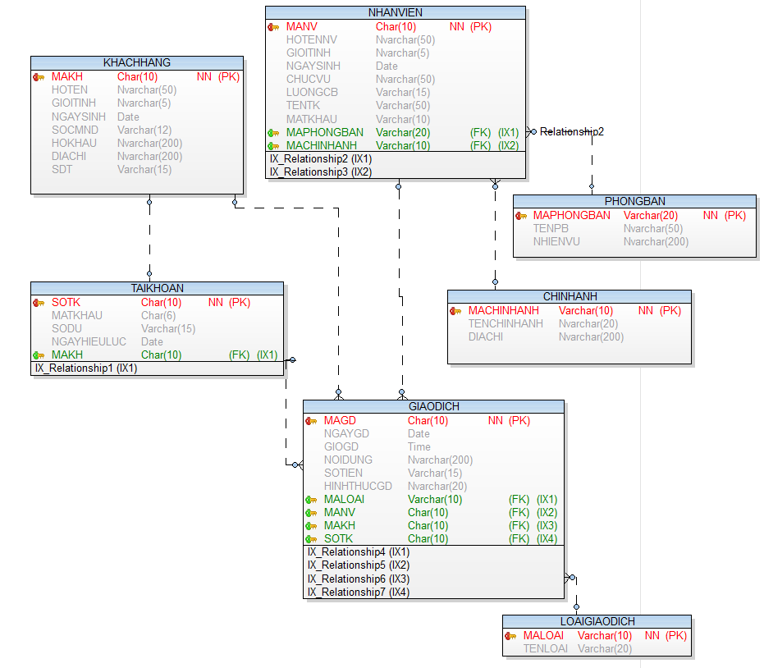

### 2.3.6. Mô hình Use Case

**Sơ đồ Use Case toàn hệ thống**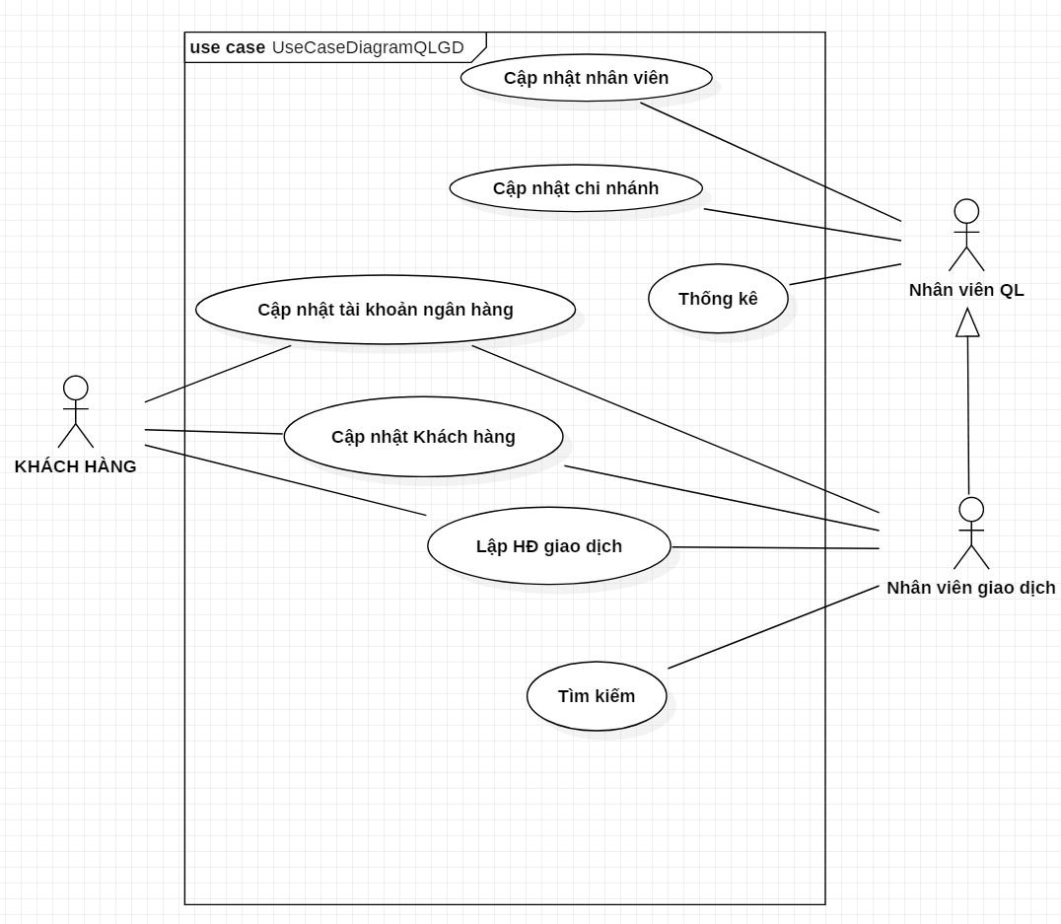

### 2.3.7. Mô hình dữ liệu quan hệ

**Lược đồ cơ sở dữ liệu**

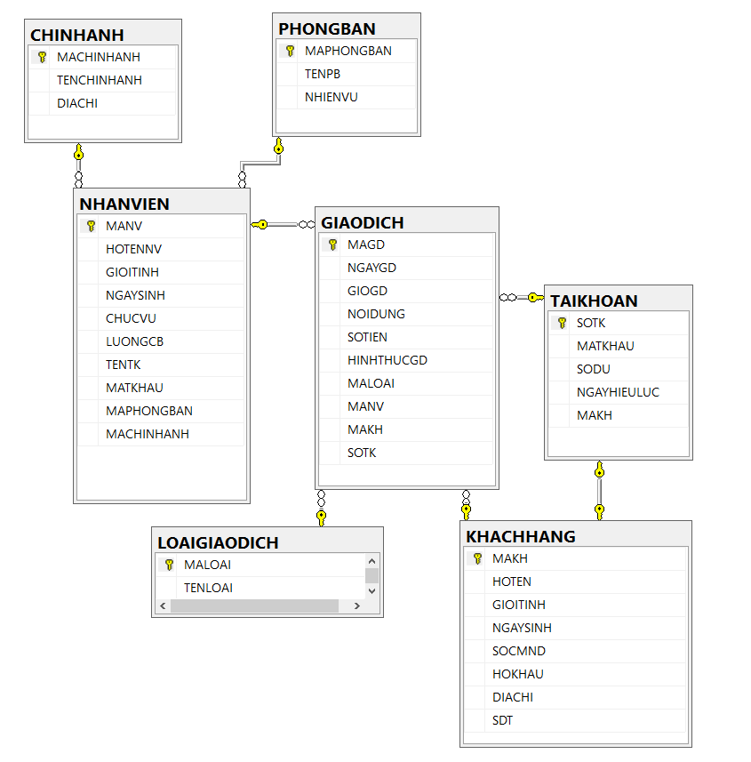

##### Bảng CHINHANH (chi nhánh)

Bảng chứa thông tin chi nhánh của ngân hàng.

|  |  |  |  |  |
| --- | --- | --- | --- | --- |
| **Tên thuộc tính** | **Diễn giải** | **Kiểu dữ liệu** | **Ràng buộc** | **Độ dài** |
| MACHINHANH | Mã chi nhánh | varchar | khóa chính | 10 |
| TENCHINHANH | Tên chi nhánh | nvarchar | null | 20 |
| DIACHI | Địa chỉ | nvarchar | null | 200 |

##### Bảng PHONGBAN(Phòng ban)

Bảng chứa thông tin các phòng ban của từng chi nhánh.

|  |  |  |  |  |
| --- | --- | --- | --- | --- |
| **Tên thuộc tính** | **Diễn giải** | **Kiểu dữ liệu** | **Ràng buộc** | **Độ dài** |
| MAPHONGBAN | Mã phòng ban | Varchar | khóa chính | 10 |
| TENPB | Tên phòng ban | nvarchar | null | 50 |
| NHIEMVU | Nhiệm vụ | nvarchar | null | 200 |

##### Bảng NHANVIEN (Nhân viên)

Bảng chứa thông tin Nhân viên.

|  |  |  |  |  |
| --- | --- | --- | --- | --- |
| **Tên thuộc tính** | **Diễn giải** | **Kiểu dữ liệu** | **Ràng buộc** | **Độ dài** |
| MANV | Mã lớp | char | khóa chính | 10 |
| HOTEN | Tên lớp | nvarchar | null | 50 |
| GIOITINH | Khóa học | varchar | null | 20 |
| NGAYSINH | Ngày sinh | Date | null |  |
| CHUCVU | Chức vụ | Nvarchar | Null | 50 |
| LUONGCB | Lương cơ bản | Varchar | Null | 15 |
| TENTK | Tên tài khoản đăng nhập | Varchar | Null | 50 |
| MATKHAU | Mật khẩu | Varchar | Null | 10 |
| MAPHONGBAN | Mã phòng ban | Varchar | Khóa ngoại | 20 |
| MACHINHANH | Mã chi nhánh | Varchar | Khóa ngoại | 10 |

##### **Bảng GIAODICH (Giao dịch)**

Bảng chứa thông tin giao dịch.

|  |  |  |  |  |
| --- | --- | --- | --- | --- |
| **Tên thuộc tính** | **Diễn giải** | **Kiểu dữ liệu** | **Ràng buộc** | **Độ dài** |
| MAGD | Mã giao dịch | char | khóa chính | 10 |
| NGAYGD | Ngày giao dịch | date | null | 50 |
| GIOGD | Giờ giao dich | time | null | 50 |
| NOIDUNG | Nội dung | nvarchar | null | 200 |
| SOTIEN | Số tiền | Varchar | null | 15 |
| HINHTHUC | Hình thức | Nvarchar | null | 50 |
| MALOAI | Mã loại | Varchar | Khóa ngoại | 12 |
| MANV | Mã nhân viên | char | khóa ngoại | 10 |
| MAKH | Mã khách hàng | Char | Khóa ngoại | 10 |
| SOTK | Số tài khoản | Char | Khóa ngoại | 10 |

##### Bảng LOAIGIAODICH(Loại giao dịch)

Bảng chứa các loại giao dịch.

|  |  |  |  |  |
| --- | --- | --- | --- | --- |
| **Tên thuộc tính** | **Diễn giải** | **Kiểu dữ liệu** | **Ràng buộc** | **Độ dài** |
| MALOAI | Mã loại giao dịch | Varchar | khóa chính | 10 |
| TENLOAI | Tên loại giao dịch | nvarchar | null | 20 |

##### Bảng TAIKHOAN (Tài khoản)

Bảng chứa thông tin các giảng viên.

|  |  |  |  |  |
| --- | --- | --- | --- | --- |
| **Tên thuộc tính** | **Diễn giải** | **Kiểu dữ liệu** | **Ràng buộc** | **Độ dài** |
| SOTK | Số tài khoản | char | khóa chính | 10 |
| MATKHAU | Mật khẩu | Char | not null | 6 |
| SODU | Số dư tài khoản | Varchar | null | 15 |
| NGAYHIEULUC | Ngày hiệu lực | date | null |  |
| MAKH | Mã khách hàng | char | Khóa ngoại | 10 |

##### Bảng KHACHHANG (Khách hàng)

Bảng chứa thông tin khách hàng.

|  |  |  |  |  |
| --- | --- | --- | --- | --- |
| **Tên thuộc tính** | **Diễn giải** | **Kiểu dữ liệu** | **Ràng buộc** | **Độ dài** |
| MAKH | Mã khách hàng | char | khóa chính | 10 |
| HOTEN | Họ tên khách hàng | nvarchar | null | 10 |
| GIOITINH | Giới tính | Nvarchar | not null | 5 |
| NGAYSINH | Ngày sinh | Date | null |  |
| SOCMND | Số MCND | Varchar | null | 12 |
| HOKHAU | Hộ khẩu | Nvarchar | null | 200 |
| DIACHI | Địa chỉ | Nvarchar | Null | 200 |
| SDT | Số điện thoại | Varchar | Null | 15 |

# CHƯƠNG 3. KẾT QUẢ THỰC NGHIỆM

## 3.1. Các chức năng của hệ thống

* **Chức năng đăng nhập hệ thống:** đăng nhập tài khoản để sử dụng phần mềm
* **Giao diện chính:** chứa các chức năng chính của phần mềm,các chức năng phần mềm gồm:

**+Trang chủ:** trở về trang chủ

**+Phòng Ban:** gồm có các chức năng của các phòng ban

**+Thiết lập:** chỉnh sửa các thay đổi như đổi mật khẩu

* **Các chức năng quản lý:**

**Ở mỗi tài khoản của nhân viên được xác đinh mỗi nhân viên làm việc ở phòng ban và chỉ được sử dụng các chức năng ở phòng ban đó**

* **Trang chủ:**khi sử các chức năng khác bấm vào trang chủ sẽ hiện thị lại giao điện ban đầu
* **Phòng ban:**

+Danh sách chi nhánh công ty:

* Hiển thị các công ty chi nhánh
* Thêm, xóa, sửa thông tin của chi nhánh

+Phòng nhân sự:

* Hiển thị danh sách các nhân viên
* Thêm, xóa, sửa, tìm kiếm nhân viên

+Phòng Giao dịch:

* Khách Hàng: hiển thị danh sách khách hàng, có thêm xóa sửa, tìm kiếm khách hàng
* Giao dịch: Ghi nhận các cuộc giao dịch của khách hàng và in phiếu giao dịch
* **Thiết Lập:** Thay đổi mật khẩu nhân viên

- Chức năng tiềm kiếm tìm kiếm theo họ tên của nhân viên hoặc khách hàng

- Phần giao dịch khi nhập số CMND hoặc họ tên của khách hàng sẽ tự động sinh ra số tài khoản và mã khách hàng của khách hàng đó

* 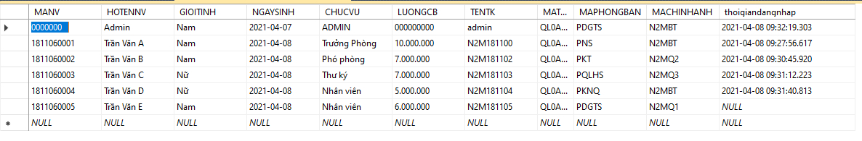**Chức năng giám sát hoạt động từng user**
* **Chức năng mã hóa mật khẩu tài khoản nhân viên**

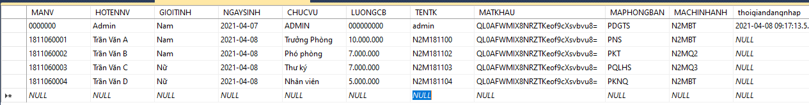

## 3.2. Giao diện hệ thống

### 3.2.1 Form đăng nhập

Đây sẽ là form chạy đầu tiên của phần mềm

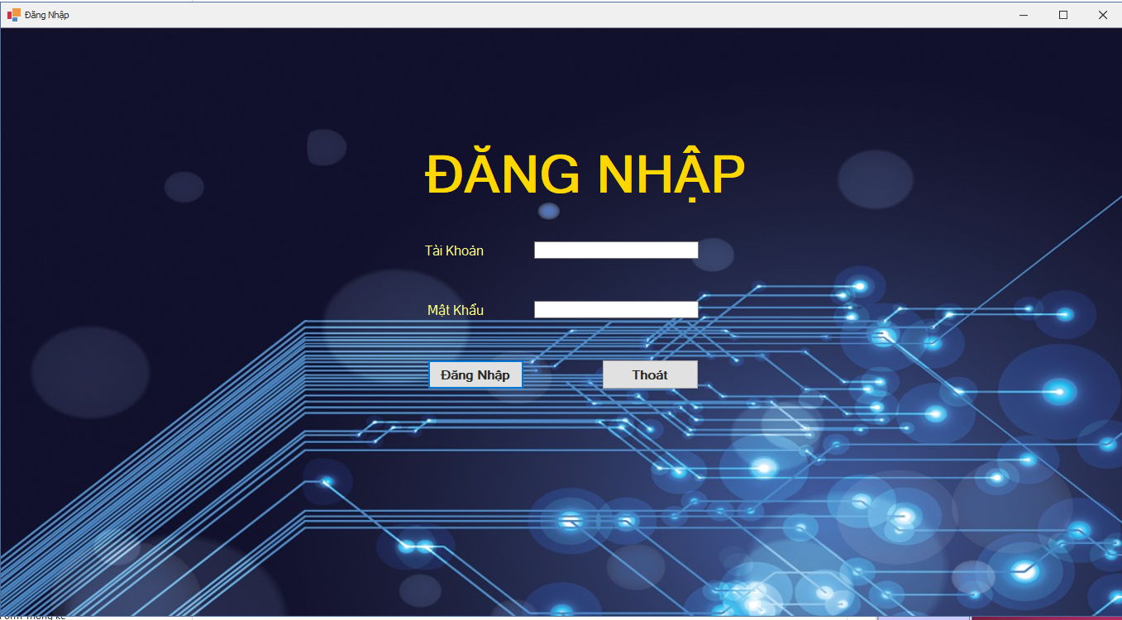

|  |  |  |  |  |
| --- | --- | --- | --- | --- |
| **Tên control** | **Loại** | **Ràng buộc** | **Sự kiện** | **Ý nghĩa** |
| Txt_taikhoan | Textbox | Not null |  | Tên tài khoản |
| Txt_matkhau | Textbox | Not null |  | Mật khẩu |
| Btn_dangnhap | Button |  |  | Xác nhận tài khoản mật khẩu và đăng nhập hệ thống |
| Btn_thoat | Button |  |  | Thoát khỏi hệ thống |

### 3.2.2 Form giao diện chính của phần mềm

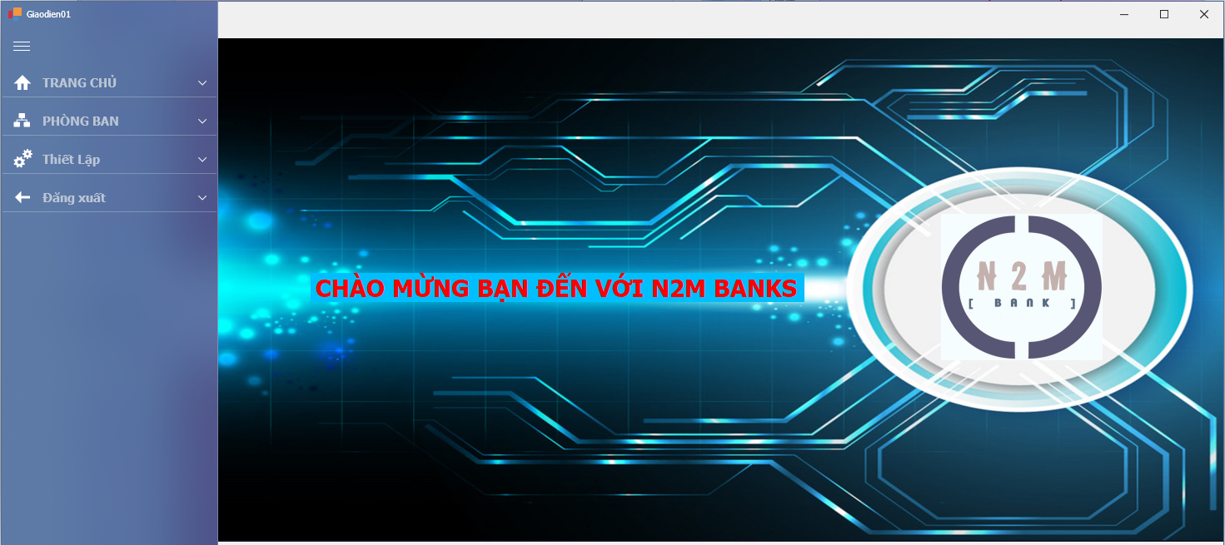

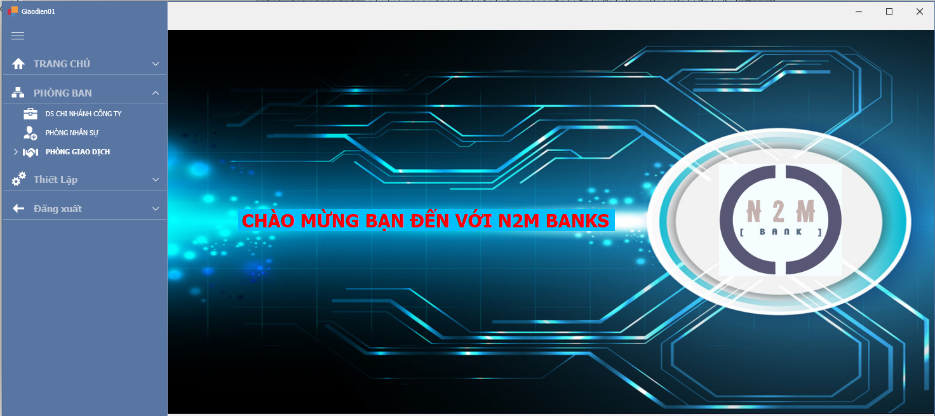

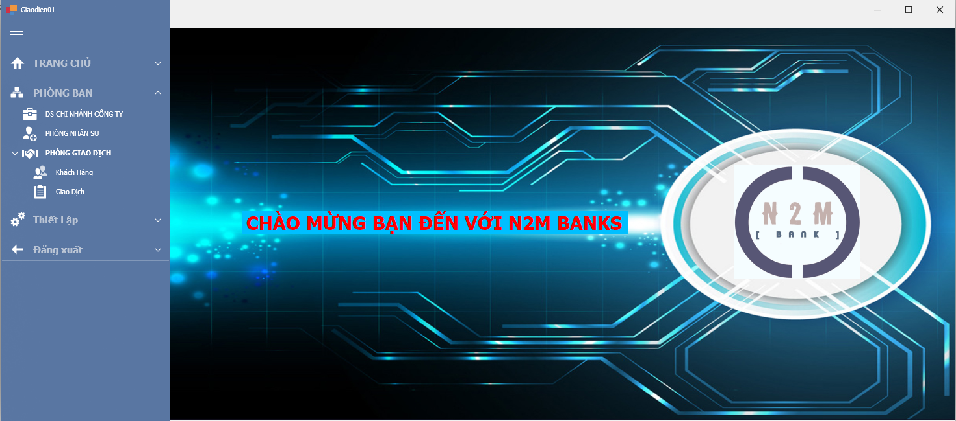

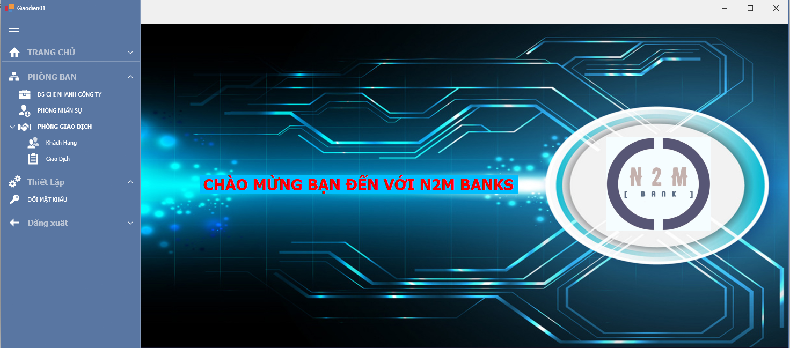

|  |  |  |  |  |
| --- | --- | --- | --- | --- |
| **Tên control** | **Loại** | **Ràng buộc** | **Sự kiện** | **Ý nghĩa** |
| Menu_trangchu | Menu item |  | Click | Trở về lại giao diện ban đầu |
| Menu_phongban | Menu group | Thuộc phong ban nhân sự mới được sử dụng chức năng này(Chức vụ Chủ tịch cũng được sử dụng chức năng) | Click | Sẽ mở ra các chức năng ở các phòng ban khác |
| Menu_dschinhanhcongty | Menu item | Chỉ có chức vụ chủ tịch mới sử dụng được chức năng này | Click | Sử lý các nghiệp vụ thêm xóa sửa |
| Menu_phongnhansu | Menu item | Thuộc phong ban nhân sự mới được sử dụng chức năng này(Chức vụ Chủ tịch cũng được sử dụng chức năng) | Click | Sẽ mở ra các form có các chức năng thêm xóa sửa tìm kiếm. |
| Menu_phonggiaodich | Menu group |  | Click |  |
| Menu_khachhang | Menu item | Thuộc phòng giao dịch mới được sử dụng chức năng Click này(Chức vụ Chủ tịch cũng được sử dụng chức năng) | Click | Sẽ mở ra các form có các chức năng thêm xóa sửa tìm kiếm. |
| Menu_giaodich | Menu item | Thuộc phòng giao dịch mới được sử dụng chức năng này(Chức vụ Chủ tịch cũng được sử dụng chức năng) | Click | Sẽ mở ra giao diện các loại giao dịch bạn muốn sử dụng |
| Menu_thietlap | Menu group |  | Click | Sẽ mở ra các nghiệp vụ chỉnh sửa khác |
| Menu_doimatkhau | Menu item |  | Click | Giúp thay đổi mật khẩu tránh bị đánh cấp hoặc quên |
| Menu_dangxuat | Menu item |  | Click | Thoát kkhỏi giao diện chính ra tự động đăng xuất tài khoản của mình |

### 3.2.3 Form danh sách chi nhánh công ty

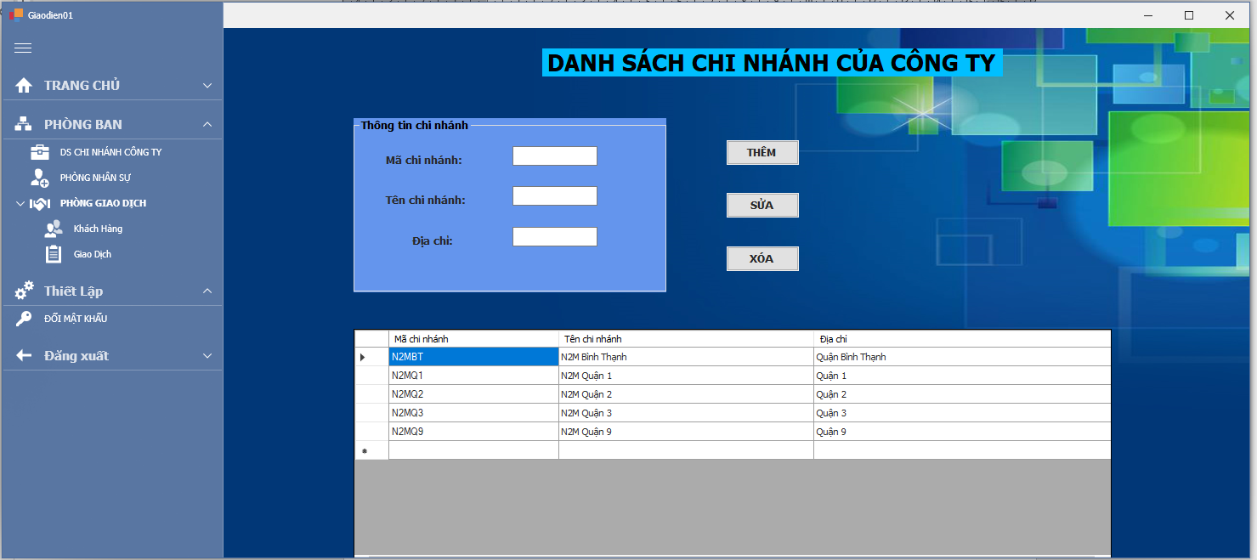

|  |  |  |  |  |
| --- | --- | --- | --- | --- |
| **Tên contral** | **Loại** | **Ràng buộc** | **Sự kiện** | **Ý nghĩa** |
| Txt_machinhanh | Textbox | Not null | Text | Mã chi nhánh |
| Txt_tencongty | Textbox | Not null | Text | Tên công ty |
| Txt_diachi | Textbox | Not null | Text | Địa chỉ |
| Btn_them | button |  | Click | Thêm một dữ liệu |
| Btn_sua | button |  | Click | Sửa thông tin dữ liệu |
| Btn_xoa | button |  | click | Xóa một dữ liệu |

### 3.2.4 Form phòng nhân sự

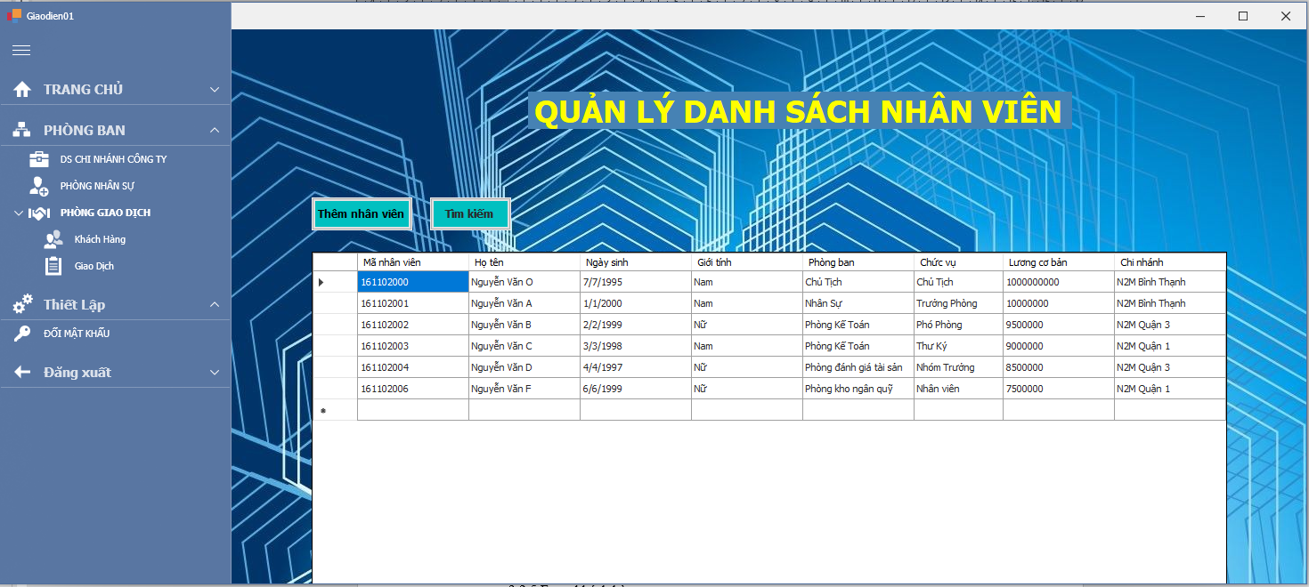

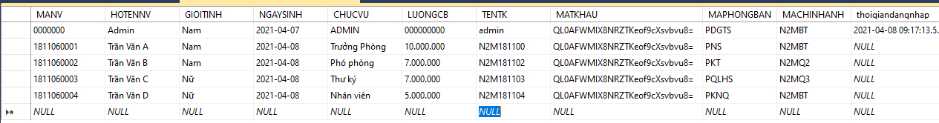

Mã hóa mật khẩu cho đối tượng nhân viên

|  |  |  |  |  |
| --- | --- | --- | --- | --- |
| **Tên control** | **Loại** | **Ràng buộc** | **Sự kiện** | **Ý nghĩa** |
| Btn_themnhanvien | Button |  | Click | Mở ra một form thêm nhân viên |
| Btn_timkiem | buttom |  | Click | Mở ra form tìm kiếm, sửa, xóa |

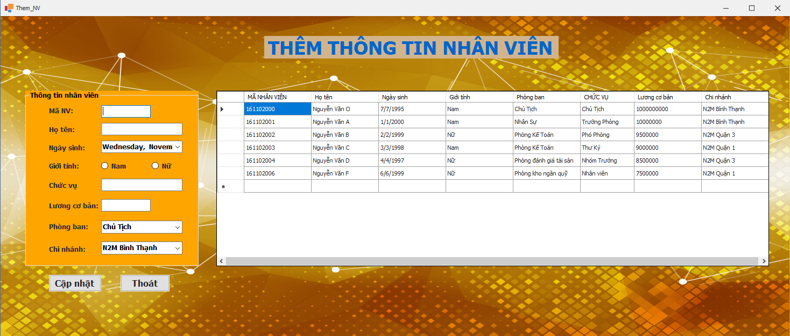

|  |  |  |  |  |
| --- | --- | --- | --- | --- |
| **Tên control** | **Loại** | **Ràng buộc** | **Sự kiện** | **Ý nghĩa** |
| Txt_manv | Textbox | Not null | Text | Mã nhân viên |
| Txt_hoten | Textbox | Not null | Text | Họ tên nhân viên |
| Dtp_ngaysinh | Datetimepicker |  |  | Ngày sinh |
| Rad_gioitinh | Radio button | Not null | Click | Giới tính |
| Txt_chucvu | Textbox | Not null | Text | Chức vụ |
| Txt_luongcb | Textbox | Not null | Text | Lương cơ bản |
| Cbb_phongban | Combobox |  | Click | Phòng ban |
| Cbb_chinhanh | Combobox |  | Click | Chi nhánh công ty |
| Btn_capnhat | Button |  | Click | Lưu dữ liệu vào CSDL |
| Btn_thoat | Button |  | click | Thoát khỏi form |

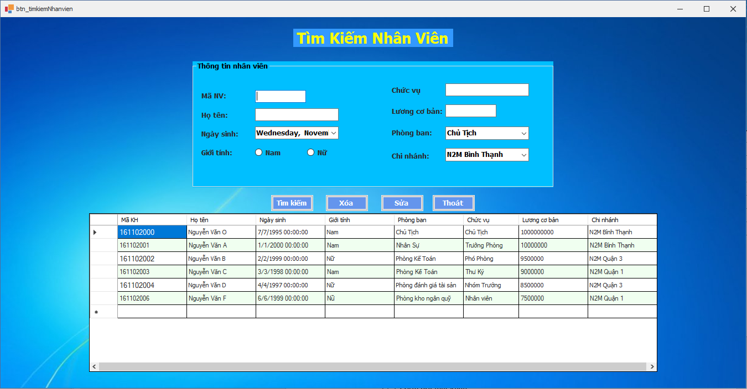

|  |  |  |  |  |
| --- | --- | --- | --- | --- |
| **Tên control** | **Loại** | **Ràng buộc** | **Sự kiện** | **Ý nghĩa** |
| Txt_manv | Textbox | Not null | Text | Mã nhân viên |
| Txt_hoten | Textbox | Not null | Text | Họ tên nhân viên |
| Dtp_ngaysinh | Datetimepicker |  |  | Ngày sinh |
| Rad_gioitinh | Radio button | Not null | Click | Giới tính |
| Txt_chucvu | Textbox | Not null | Text | Chức vụ |
| Txt_luongcb | Textbox | Not null | Text | Lương cơ bản |
| Cbb_phongban | Combobox |  | Click | Phòng ban |
| Cbb_chinhanh | Combobox |  | Click | Chi nhánh công ty |
| Btn_timkiem | Button |  | Click | Tìm kiếm theo tên |
| Btn_sua | button |  | click | Sửa dữ liệu |
| Btn_xoa | Button |  | click | Xóa dữ liệu |
| Btn_thoat | Button |  | click | Thoát khỏi form |

### 3.2.5 Form khách hàng

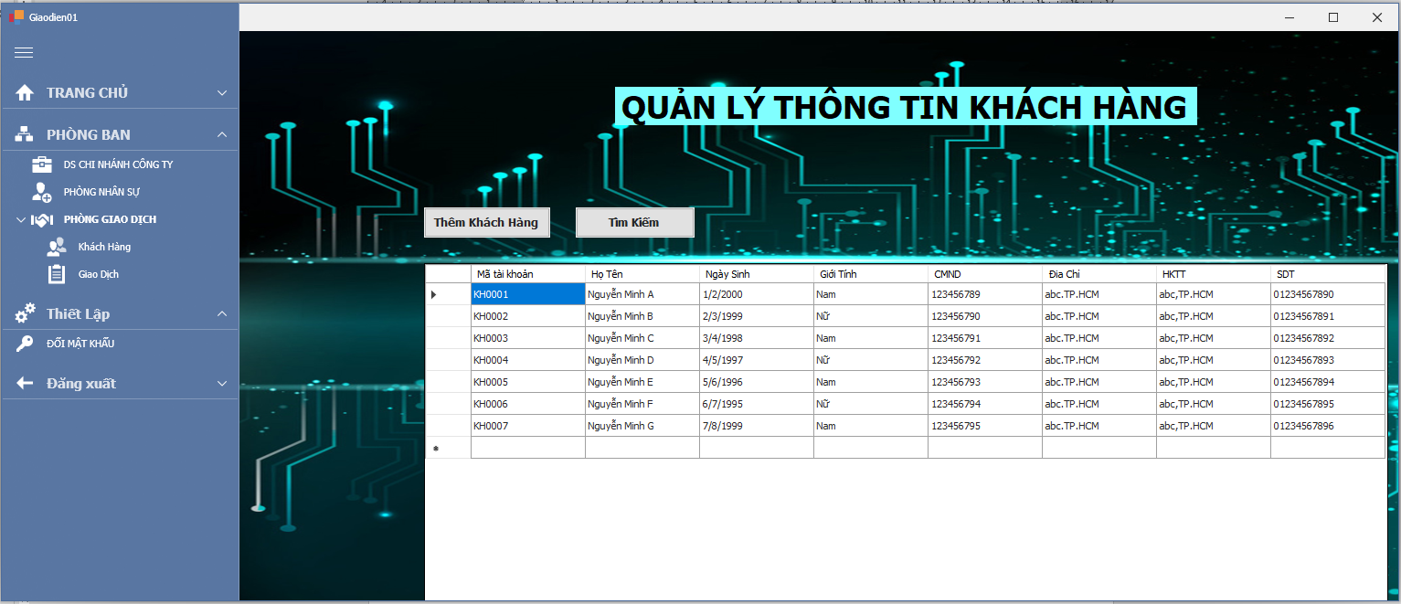

|  |  |  |  |  |
| --- | --- | --- | --- | --- |
| **Tên control** | **Loại** | **Ràng buộc** | **Sự kiện** | **Ý nghĩa** |
| Btn_themkhachhang | button |  | click | Mở ra một form thêm khách hàng |
| Btn_timkiem | button |  | click | Mở ra một form tìm kiếm mới |

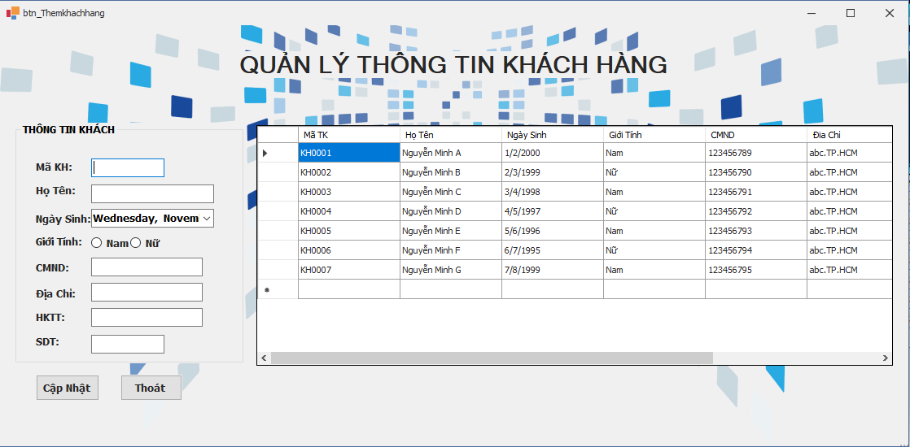

|  |  |  |  |  |
| --- | --- | --- | --- | --- |
| **Tên control** | **Loại** | **Ràng buộc** | **Sự kiện** | **Ý nghĩa** |
| Txt_khachhang | Textbox | Not null | Text | Mã khách hàng |
| Txt_hoten | Textbox | Not null | Text | Họ tên khách hàng |
| Dtp_ngaysinh | Datetimepicker |  |  | Ngày sinh |
| Rad_gioitinh | Radio button | Not null | Click | Giới tính |
| Txt_cmnd | Textbox | Not null | Text | Số CMND |
| Txt_diachi | Textbox | Not null | Text | Địa chỉ |
| Txt_hktt | Textbox |  | Text | Hộ khẩu thường trú |
| Txt_sdt | Textbox |  | Text | Số điện thoại |
| Btn_capnhat | Button |  | Click | Lưu dữ liệu vào CSDL |
| Btn_thoat | Button |  | click | Thoát khỏi form |

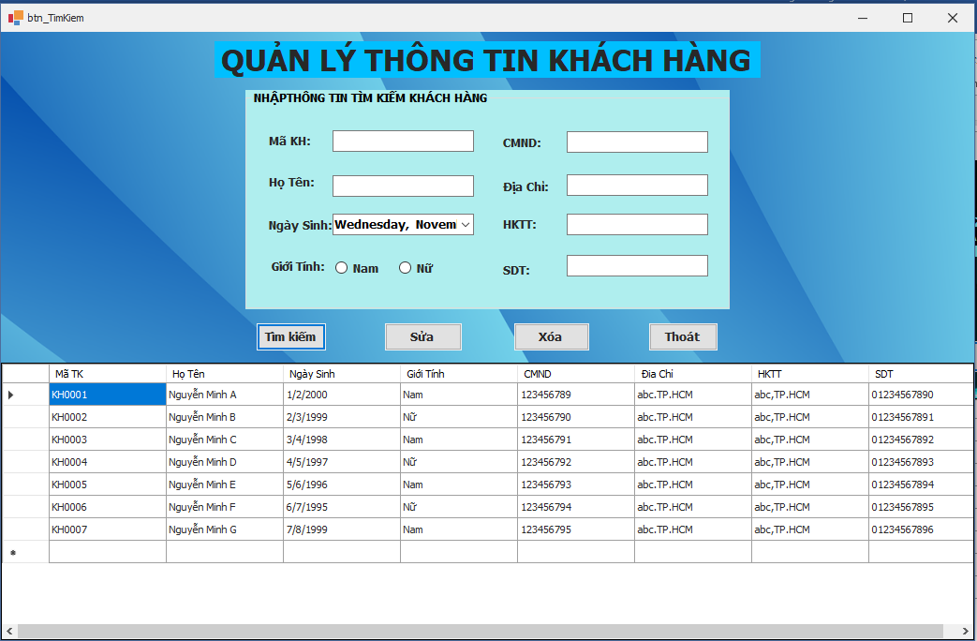

|  |  |  |  |  |
| --- | --- | --- | --- | --- |
| **Tên control** | **Loại** | **Ràng buộc** | **Sự kiện** | **Ý nghĩa** |
| Txt_khachhang | Textbox | Not null | Text | Mã khách hàng |
| Txt_hoten | Textbox | Not null | Text | Họ tên khách hàng |
| Dtp_ngaysinh | Datetimepicker |  |  | Ngày sinh |
| Rad_gioitinh | Radio button | Not null | Click | Giới tính |
| Txt_cmnd | Textbox | Not null | Text | Số CMND |
| Txt_diachi | Textbox | Not null | Text | Địa chỉ |
| Txt_hktt | Textbox |  | Text | Hộ khẩu thường trú |
| Txt_sdt | Textbox |  | Text | Số điện thoại |
| Btn_timkiem | Button |  | Click | Tìm kiếm |
| Btn_sua | Button |  | click | Sửa dữ liệu |
| Btn_xoa | button |  | click | Xóa dữ liệu |
| Btn_thoat | button |  | click | Đóng form |

### 3.2.6 Form giao dịch

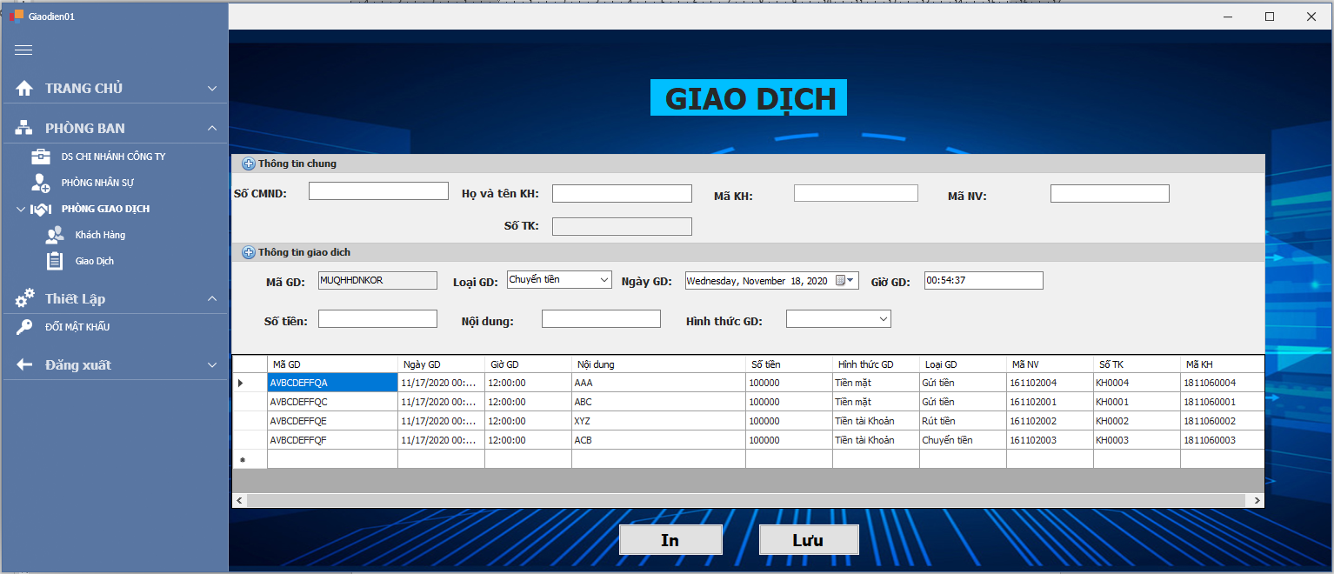

|  |  |  |  |  |
| --- | --- | --- | --- | --- |
| **Tên control** | **Loại** | **Ràng buộc** | **Sự kiện** | **Ý nghĩa** |
| Txt_cmnd | Textbox | null | Text | Số CMND |
| Txt_hotenkh | Textbox | null | Text | Họ tên khách hàng |
| Txt_makh | Textbox | Not null | Text | Mã khách hàng |
| Txt_sotk | Textbox | Not null | Text | Số tài khoản |
| Txt_magd | Textbox | Not null | Text | Mã giao dịch |
| Cbb_loaigd | combobox |  | click | Loại giao dịch |
| Dtp_ngaydg | Datetimepicker |  |  | Ngày giao dịch |
| Dtp_giogd | Datetimepicker |  |  | Giờ giao dịch |
| Txt_sotien | Textbox |  | Text | Số tiền |
| Txt_noidung | Textbox |  | Text | Nội dung |
| Cbb_hinhthucgd | combobox |  | Text | Hình thức giao dịch |

### 3.2.7 Form đổi mật khẩu

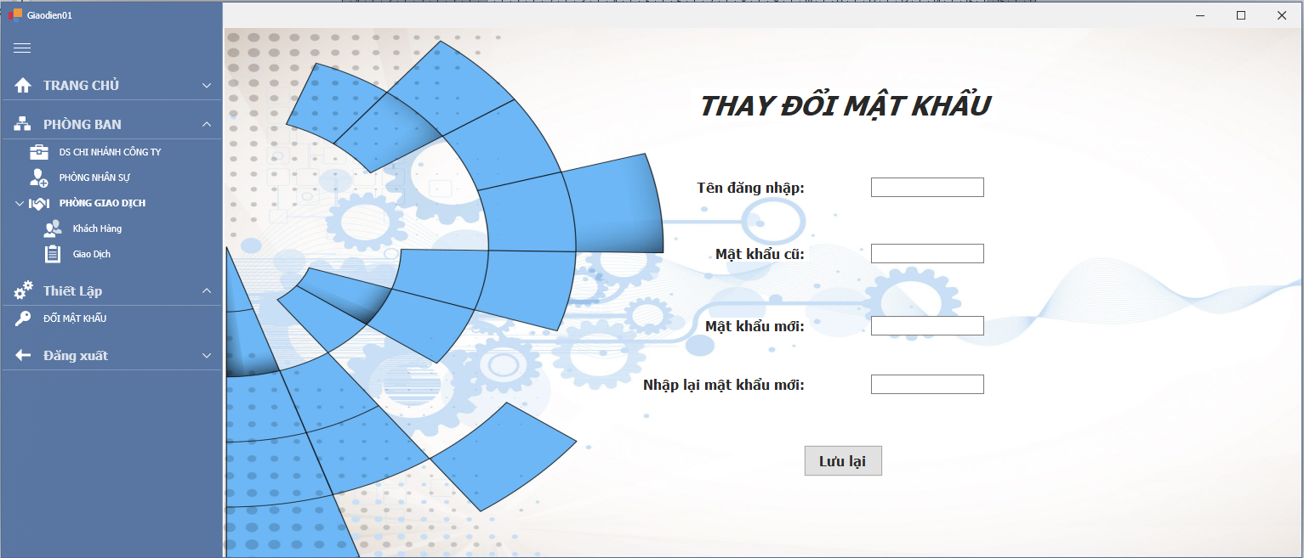

|  |  |  |  |  |
| --- | --- | --- | --- | --- |
| **Tên control** | **Loại** | **Ràng buộc** | **Sự kiện** | **Ý nghĩa** |
| Txt_dangnhap | Textbox | Not null | Text | Đăng nhập |
| Txt_matkhau | Textbox | Not null | Text | Mật khẩu |
| Txt_matkhaumoi | Textbox | Not null | Text | Mật khẩu mới |
| Txt_nhaplaimk | Textbox | Not null | Text | Nhập lại mật khẩu mới |
| Btn_luu | button |  | click | Lưu lại |

# CHƯƠNG 4. KẾT QUẢ VÀ HƯỚNG PHÁT TRIỂN

## 4.1 Kết quả đạt được

Xây dựng một phần mềm quản lý ngân hàng quan hệ giao dịch không chỉ đơn thuẩn là việc xây dựng một giao diện ứng dụng mà đòi hỏi phải tiến hành phân tích thiết kế các đối tượng trong giao dịch.

Hiện phần mềm đã mã hóa được password user đăng nhập đồng thời giám sát được lịch thao tác của các user thành phần.

Đối với nhu cầu tin học hóa hiện nay, chúng em đã giai đoạn đầu xây dựng được mô hình dữ liệu cũng với đó mà giao diện cơ sở để phát triển phần mềm quản lí ngân hàng sau này với quy mô lớn hơn,….

## 4.2 Đánh giá phần mềm

### 4.2.1 Ưu điểm

Rút ngắn thời gian nhập liệu cho nhân viên giao dịch trong việc thực hiện giao dịch tại **[Error! Hyperlink reference not valid.]( )**quầy giữa khách hàng và nhân viên.

- Sử dụng database để quản trị hệ cơ sở dữ liệu giúp cho việc tìm kiếm thống kê theo tháng, quý, năm dễ dàng.

- Với những chức năng xữ lý sẵn có, phần mềm giúp công việc của nhân viên đơn giản, không cần phải tốn nhiều thời gian để làm quen.

- Với thuật toán mã hóa đã bước đầu thành công mã hóa password mật khẩu tài khoản đăng nhập của mỗi nhân viên tránh việc đánh cấp thông tin tài khoản của nhân viên với mục đích không tốt đồng thời kiểm soát lịch hoạt động của từng user thành phần.

### 4.2.2 Nhược điểm

Phần mềm bước đầu thực hiện được một số chức năng cơ bản cho nhân viên nhưng chế độ bảo mật còn hạn chế, và dữ liệu còn nhiều thiếu xót, cần thời gian để update thêm.

## 4.3 Hướng phát triển và mở rộng phần mềm

Đề tài “Phần mềm quản lý ngân hàng” cần được mở rộng và xem xét trên nhiều khía cạnh hơn để có thể hoàn thiện hơn, giúp cho việc quản lý ngân hàng dễ dàng và bảo mật hơn….

Vì ngân hàng là một hệ thống lớn và tương tác cơ sở dữ liệu rất lớn song song với đó là vấn đề bảo mật thông tin nên trong đề tài chúng em chỉ có thể bước đầu thực hiện chức năng thủ quỷ (quan hệ giao dịch) của ngân hàng vì ngân hàng là một hệ thống lớn và tương tác cơ sở dữ liệu rất lớn song song với đó là vấn đề bảo mật thông tin. Hướng phát triển và mục tiêu tương lai:

- Làm rỏ và phân quyền chức năng của từng phòng ban cụ thể.

- Update thêm các chức năng của nhân viên và giao dịch

- Mở rộng thêm các chức năng của ngân hàng như chức năng tín dụng, chức năng thanh toán, chức năng trung gian tín dụng.

***-TÀI LIỆU THAM KHẢO:***

Sách Lập trình trên môi trường Windows biên soạn: ThS. Mai Ngọc Thu- Nguyễn Huy Cường

- Sách Thực hành Lập trình trên môi trường Window biên soạn: ThS. Nguyễn Đình Ánh

− Văn Như Bích - Võ Hoàng Khang. Giáo trình Cơ sở dữ liệu.

− Văn Như Bích - Võ Hoàng Khang. Bài tập thực hành Cơ sở dữ liệu.

− Văn Như Bích - Võ Hoàng Khang. Slide bài giảng Phân tích và thiết kế hệ thống thông tin.

− Tài liệu tham khảo tập hợp từ nhiều đồ án và nhiều trang website.